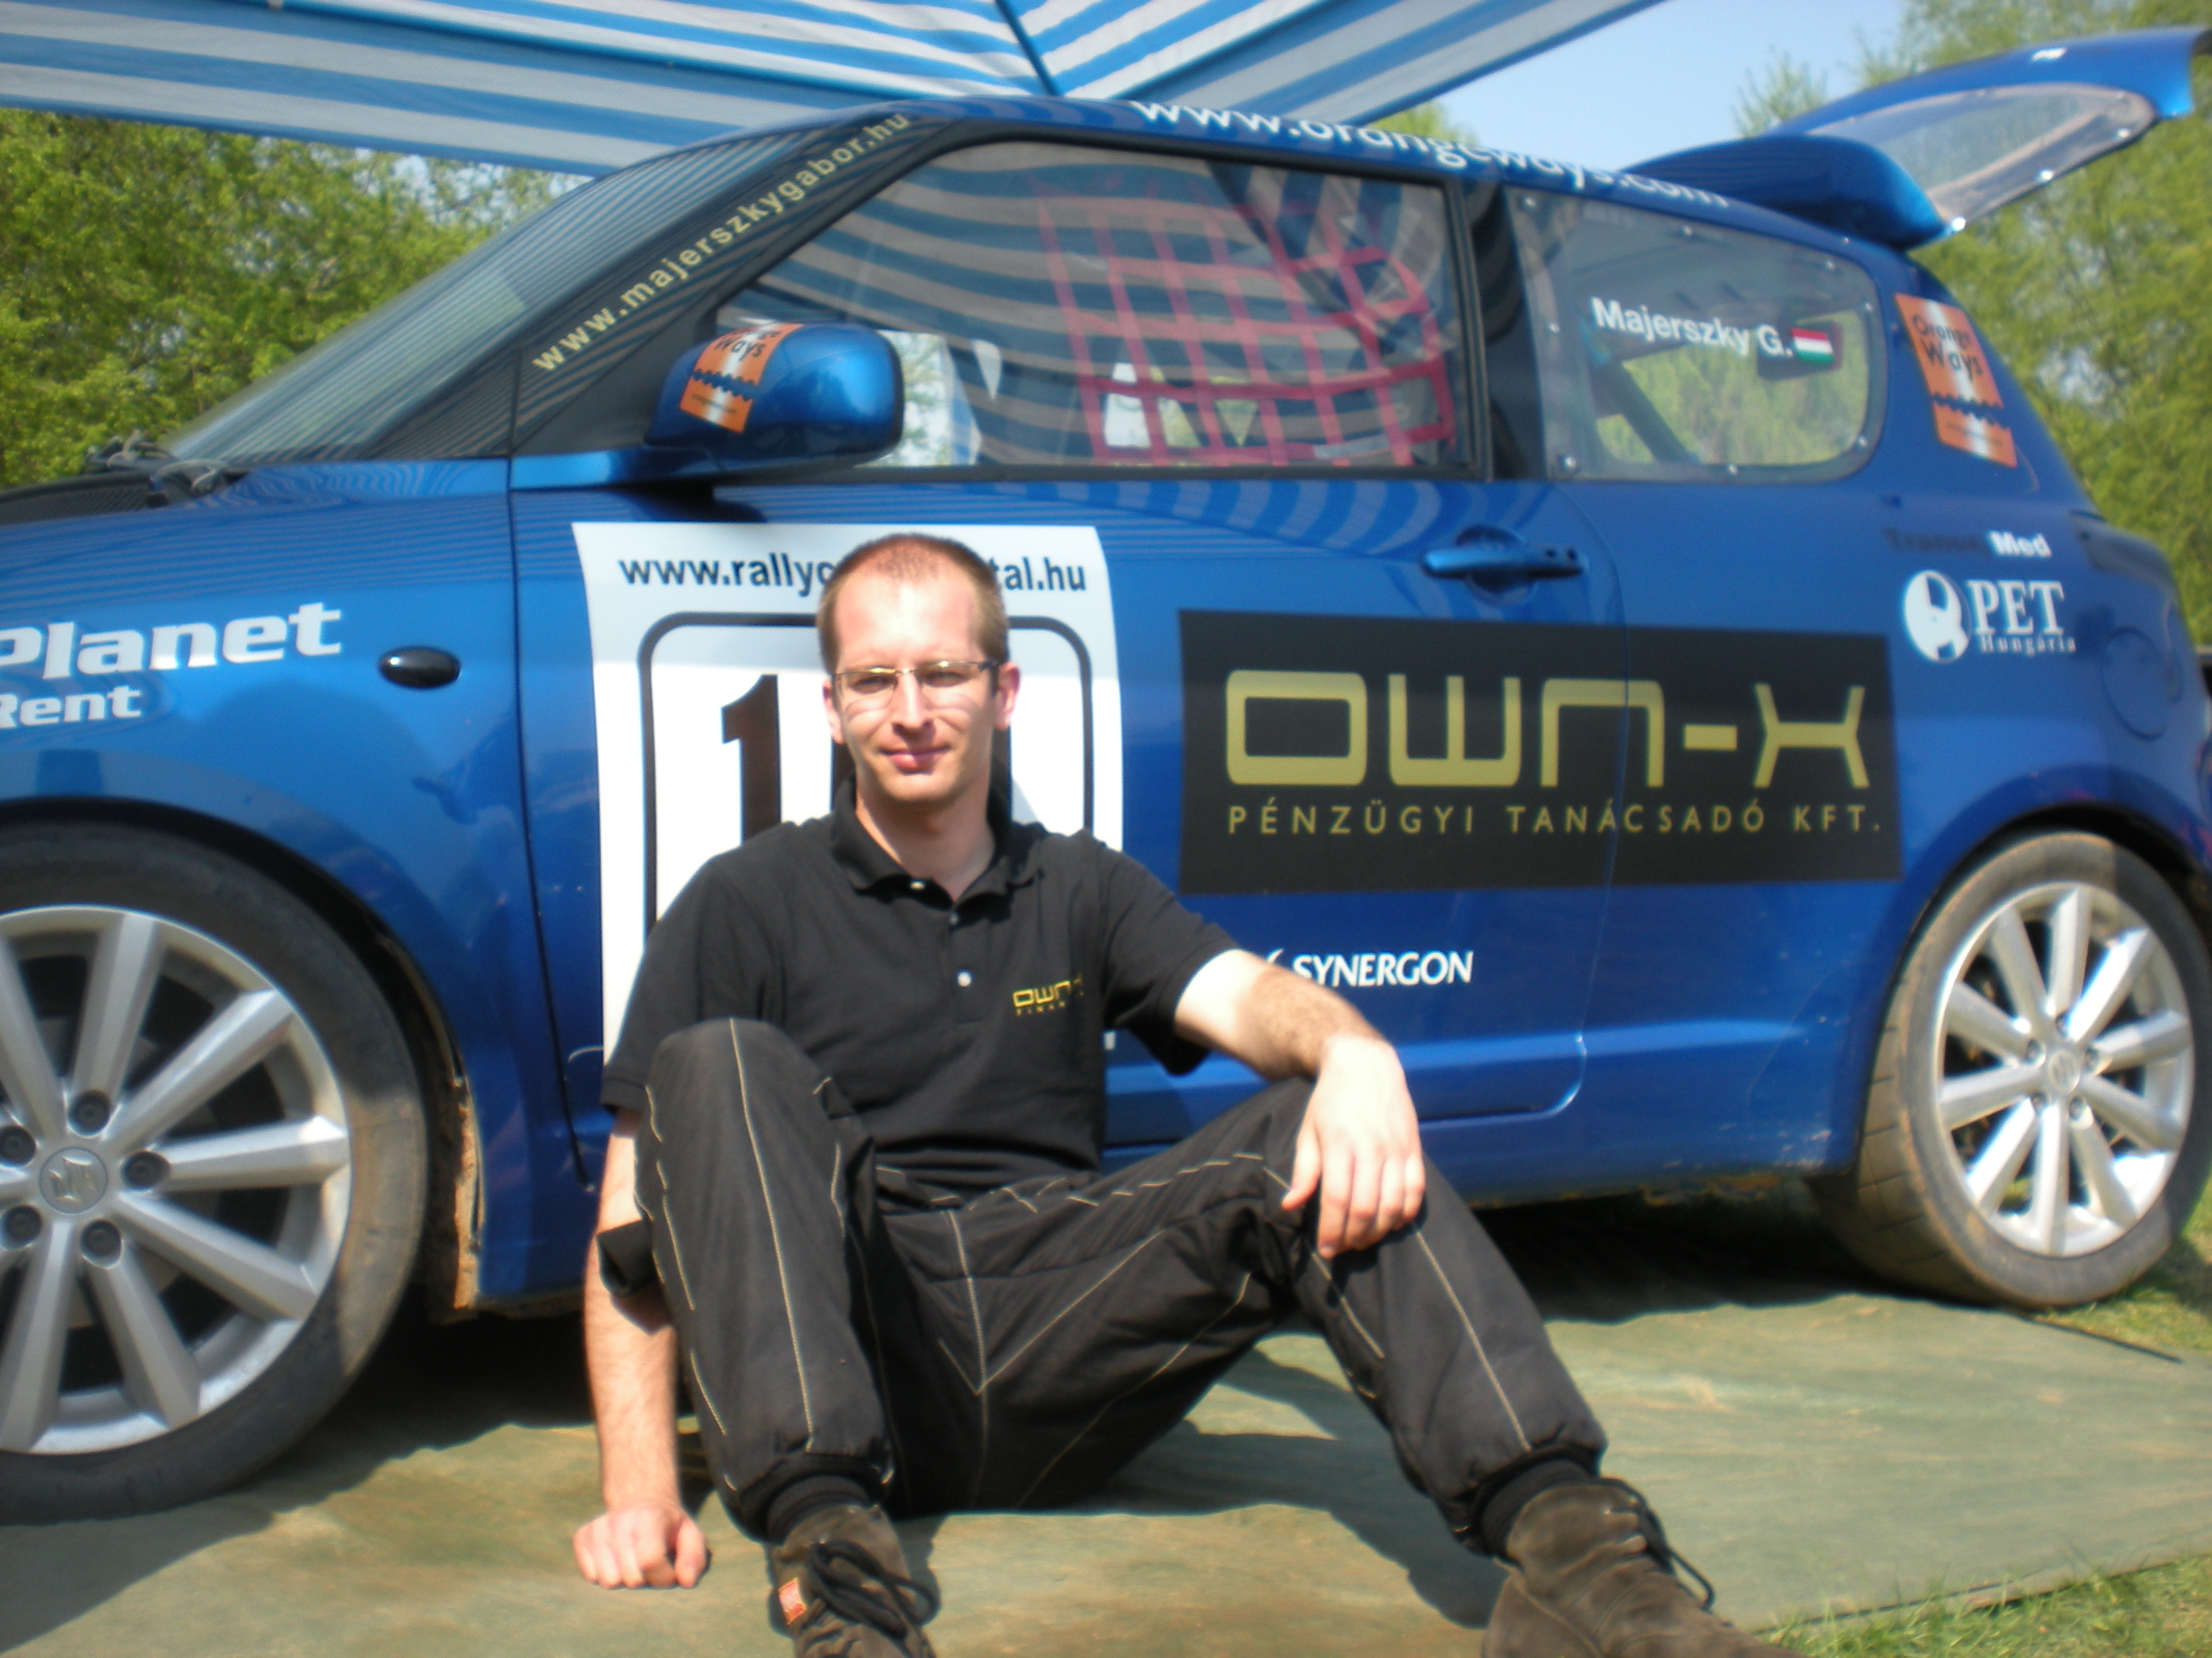
SAJTÓKÖZLEMÉNY
2009. április 12-13., Máriapócs, Magyaro.
RabócsiRing Rallycross Országos Bajnoki futam
Majerszky Gábor - DIV 1A - Suzuki Swift Sport

Új autóval az élen

Várakozásoknak megfelelően izgalmakkal zárult a hétvégén a II. Generali Kupa szezonnyitó futama. Versenyautók, napsütés, műrepülő bemutató, kirakodóvásár, gyerekprogramok és természetesen látványos futamok fogadták az oda látogatókat.

Magyar Köztársaság
RALLYCROSS ORSZÁGOS BAJNOKSÁG
2009. ÉVI ÁLLÁSA

Divizió 1A
……………………………………………………………………………………………………………Össz:
1 Majerszky Gábor, Turán MSE Suzuki Swift Sport 20……………………….. 20
2 Csegezi Ákos, Szajky Rally Team Honda Civic 17………………………….… 17
3 Petrilla Krisztián, Rabócsiring Kft. Ford Fiesta 15……………………………. 15
4 Ujházi Béla, TQS Hungary Kft. Opel Astra 13 ……………………………………13

Majerszky Gábor:
„A hétvégi máriapócsi futamról pozitív élményekkel távoztam, mivel egy újonnan épített autóval, új kategóriában (DIV 1A) sikerült győznöm.

A vasárnapi napon még nem igazán találtam az összhangot a kocsival és az utolsó helyen álltam, de szerencsére hétfőre javult a helyzet.

A hétvége egyetlen kellemetlensége, hogy a harmadik előfutam során, előzés közben összeakadtam Csegezi Ákossal, és elég látványosan megsérült kocsim jobb oldala, de ez szerencsére a verseny további részében nem befolyásolt. Tipikus versenybaleset volt...

A döntő tökéletesen sikerült, szinte végig a saját tempómat autózva sikerült megszerezni a kategóriagyőzelmet, amiért hálás vagyok kiváló szervizcsapatomnak, mivel a kocsi hibátlanul működött az egész hétvége során.”
